Plan de experimentos
El objetivo será analizar el desempeño de Aether en características tales como consumo de recursos, facilidades de migración y cantidad código requerido para realizar tareas típicas. Estos resultados serán contrastados con con el resto de las herramientas disponibles para el lenguaje Java. Las herramientas que se incluyan en la comparación deben como mínimo:

- Poder subir archivos.
- Poder descargar archivos.
- Poder buscar / listar archivos remotamente.
- Poseer soporte para más de un protocolo (migración).

En base a estos requisitos y el análisis de las herramientas competidoras (REFERENCIA) se descarta el uso de Java-Storage ya que solo cuenta con métodos para descargar archivos. Delta Cloud tampoco será tenido en cuenta para la comparación por no contar con un cliente Java con soporte para Storage.

En consecuencia, las herramientas contra las que se comparará a Aether se listan a continuación:
- libcloud
- jClouds
- Dasein
- CloudLoop
- JetS3t

La evaluación de cada herramienta consistirá de la implementación y análisis de tres casos de estudio, un editor de texto, un sincronizador de archivos y un manejador de archivos. Las pruebas se dividirán en tres etapas:

- Implementación de casos de estudio con cada una de las soluciones. El resultado de esta etapa mostrará que tan eficiente resulta trabajar con cada una de las herramientas (tanto en codificación como el comportamiento en tiempo de ejecución).
- Evaluación de las facilidades de migración entre protocolos dentro de cada framework. Esta etapa nos permitirá evaluar que tan portable resulta el código generado para cada herramienta, es decir, si se desea cambiar de protocolo que cantidad de cambios debe hacer el desarrollador.
- Migración de una herramienta al resto de las herramientas. El resultado reflejará la eficiencia de una herramienta X para incorporar una aplicación previamente codificada con una herramienta Y.

En la primera etapa se implementarán tres casos de estudio con cada una de las soluciones. El detalle de cada caso se presenta a continuación:

Caso de estudio 1 - neoeedit
http://code.google.com/p/neoeedit/
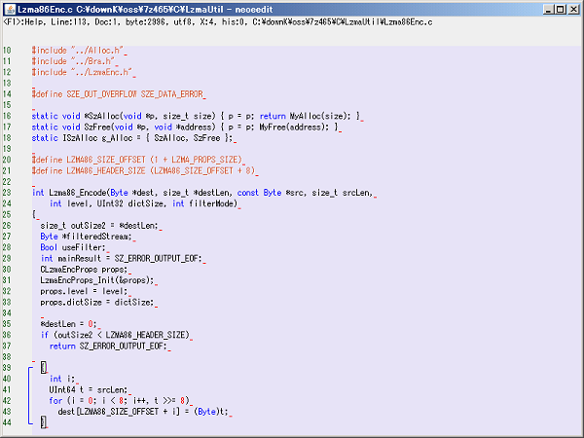

neoeedit es un editor de texto liviano para programadores con resaltado de sintaxis. Provee también la capacidad de buscar y reemplazar bloques de texto en multiples archivos.
neoeedit es software Open Source bajo la licencia BSD 2.

Las implementaciones con cada framework deberán manejar los archivos de manera remota. Se debe permitir al usuario navegar, seleccionar y cargar el archivo remoto deseado, asi como tambien almacenarlo y buscar archivos segun un patron.

Para lograr esto se hará uso de la siguiente funcionalidad de cada framework:
- Descarga: Para obtener los archivos remotos para edición.
- Subir: Para poder crear o modificar los archivos remotos reflejando los cambios locales.
- Listar: Para poder realizar búsquedas y selecciones de archivos por medio de la UI.
- Input stream: Se utilizara para realizar búsquedas dentro de un archivo particular.

Caso de estudio 2 - JFileSync
http://jfilesync.sourceforge.net/
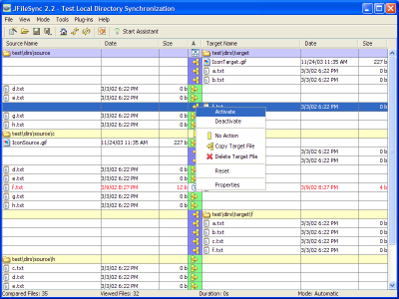

JFileSync es un sincronizador de directorios. Su arquitectura posibilita agregar nuevos tipos de directorio (FTP, S3, etc) de manera simple y comparar su contenido contra directorios de distinto tipo.
Para descubrir si un archivo del directorio X coincide con el del directorio Y la aplicación realiza una comparación de nombre y fecha de última modificación.

Las implementaciones de cada framework deben extender el mecanismo de comparación para incluir el chequeo del MD5, ya que la fecha de modificación no siempre es confiable y debe lidiarse con diversos husos horarios.
Las comparaciones se deben realizar contra los metadatos remotos. Los archivos deberan descargarse únicamente cuando JFileSync lo determine.

Para lograr esto se utilizará la siguiente funcionalidad de cada framework:
- Listar: Se utiliza para listar el contenido de un directorio y obtener los archivos a comparar.
- Input streams: Utilizado para leer los datos del archivo a sincronizar.
- Output streams: Utilizado para almacenar los datos del archivo a sincronizar.
- MD5: Se utiliza en combinación con la fecha de modificación para comparar archivos.
- Fecha de modificacion: Se utiliza en combinación con el MD5 para comparar archivos.

Caso de estudio 3 - muCommander
http://www.mucommander.com/
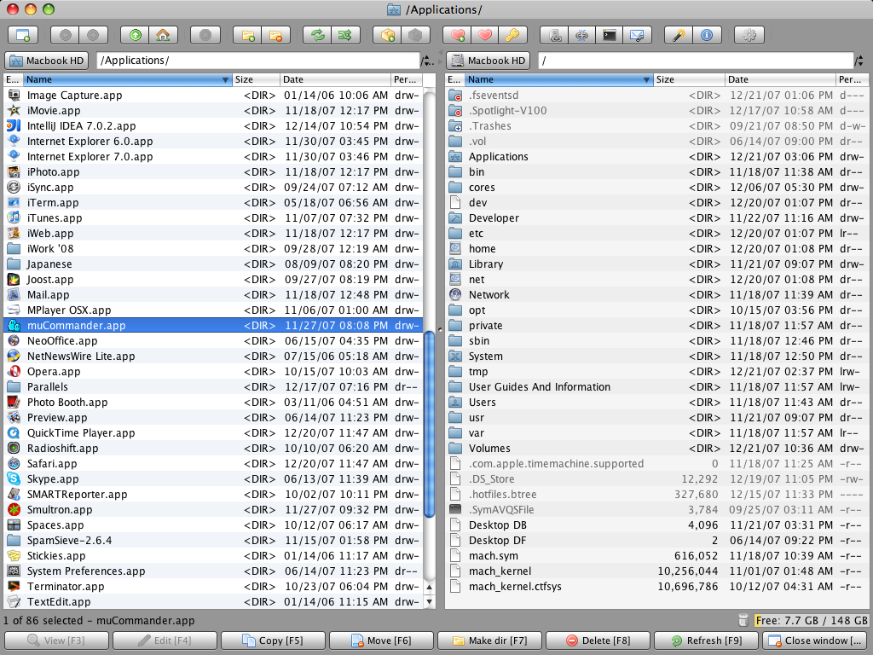

muCommander es una aplicación liviana y multiplataforma que permite la administración de archivos con una interfaz de panel doble. El principal objetivo de esta herramienta es proveer a los usuarios una manera sencilla de manejo de archivos entre diferentes protocolos. Permite a los usuarios copiar, mover y renombrar archivos, crear directorios, etc. Permite la conexión a múltiples protocolos como por ejemplo FTP, HDFS, HTTP, SMB, entre otros.
Corre bajo cualquier sistema operativo con soporte para Java y es software Open Source bajo la licencia GNU GPL.

Para hacer uso del almacenamiento en S3 mu-commander utiliza jets3t (versión 0.7.0). Esta implementación se encuentra dentro de un paquete (com.mucommander.file.impl.s3) conteniendo todos los elementos necesarios para el manejo de datos.
Para adaptar las implementaciones de cada framework se deberán modificar las clases presentes en el paquete mencionado anteriormente, las cuales proveen a la aplicación la manera de identificar y trabajar con cada elemento del repositorio.

Para lograr esto se utilizará la siguiente funcionalidad de cada framework:
- Listar: Se utiliza para listar el contenido de un directorio y obtener los archivos.
- Input streams: Utilizado para leer los datos de los archivos para realizar diferentes operaciones.
- Output streams: Utilizado para almacenar los datos de los archivos al realizar diferentes operaciones.
- Atributos de los archivos: Son utilizados para determinar el tamaño, fechas de creacion y modificacion, el dueño del archivo, etc.
- Eliminar: Utilizado para eliminar archivos o directorios de los repositorios.
- Copiar: Se utiliza para copiar archivos o directorios entre diferentes ubicaciones/repositorios.
- Renombrar: Se utiliza para renombrar archivos o directorios en el repositorio.
- Mover: Se utiliza para cambiar de lugar archivos o directorios.

El resumen de los casos a implementar puede verse en la tabla X.

Caso de estudio | Descripción | Lines of code | Funcionalidad a utilizar
Neoedit | Un editor de texto para programadores con resaltado de sintaxis. Ademas permite buscar y reemplazar texto en multiples archivos simultaneamente. | 3642 lines | Subir, descargar, listar, input streams.
JFileSync | Un sincronizador de directorios de distinto origen (Locales, FTP, etc). | 9623 lines | Subir, bajar, listar y obtener metadatos
MuCommander | Permite una administración sencilla de archivos y directorios sobre diferentes protocolos. | 10024 lines | Subir, descargar, borrar, copiar, mover, listar, buscar y obtener metadatos
Tabla X

Antes de comenzar con la implementación de los casos se registrarán las siguientes métricas de los programas sin modificar:
- Líneas de código. Esta métrica será capturada utilizando el plugin Google CodePro Analytix para Eclipse
- Líneas de configuración. Esta métrica sera tomada manualmente.

Estas métricas nos servirán para contrastar con el resultado de cada una de las implementaciones.

Durante la implementación de cada uno de los casos se registrará:
- Cantidad de código accedido (en líneas de código). Este dato se capturara utilizando Mylyn durante el desarrollo. El contexto de Mylyn será analizado y contrastado con las métricas provistas por Google CodePro para obtener la cantidad de líneas de código que se debieron consultar para realizar la tarea.

La combinación de estas métricas nos permitirá determinar que tan simple resulta implementar cada uno de los casos de estudio con cada herramienta. Cuanto mejor sea el diseño de las interfaces, sus parámetros y su documentacion, menor será la cantidad de código que deberemos consultar.

Una vez implementados los casos se tomarán una serie de métricas con el objetivo de evaluar el código y el comportamiento en tiempo de ejecución. La lista de métricas que serán tenidas en cuenta puede verse a continuación:

- Uso de memoria. Esta métrica sera capturada con YourKit Java Profiler.
- Uso de CPU. Esta métrica sera capturada con YourKit Java Profiler.
- Líneas de código adicionales / alteradas. Esta métrica sera capturada utilizando Araxis Merge.
- Líneas de configuración adicionales / alteradas. Esta métrica sera capturada utilizando Araxis Merge.
- Complejidad ciclomática. Esta métrica será capturada utilizando el plugin Google CodePro Analytix para Eclipse
- Profundidad de bloques anidados promedio. Esta métrica será capturada utilizando el plugin Google CodePro Analytix para Eclipse

Las primeras dos métricas mencionadas nos permitirán evaluar el comportamiento de las aplicaciones en tiempo de ejecución para cada herramienta utilizada. De esta forma podremos analizar las diferencias que existen en el uso de los recursos a traves del tiempo, es decir, cuan eficientemente se utiliza cada recurso disponible (por ejemplo si se libera memoria luego de utilizar un objeto que ya no haga falta). Para capturar estas métricas se deben definir casos de prueba que atraviesen toda la funcionalidad de la cada herramienta. Los casos de estudio seran los siguientes:

neoeedit:
- Abrir un archivo de texto remoto existente y vacio.
- Agregar la palabra test.
- Guardarlo remotamente.
- Buscar remotamente todos los archivos que contengan la palabra test.
JFileSync:
- Crear una comparacion entre un directorio local con dos archivos de texto (1.txt y 2.txt) y un directorio remoto con dos archivos de texto (2.txt y 3.txt)
- Sincronizar los directorios hacia la izquierda. Esto significa que el archivo 2.txt se mantiene localmente y se descarga el archivo 3.txt. El archivo restante, 1.txt, es eliminado localmente para replicar la estructura remota.
MuCommander:
Esta prueba se realizará utilizando una estructura de carpetas y archivos con las siguientes características:
2.83 Mb, 49 archivos, y 10 carpetas/subcarpetas.

- Copiar todos los archivos a un directorio temporal menos la carpeta MOVER.
- Renombrar el archivo “tabla1.jpg” a “tabla.jpg”.
- Mover la carpeta “MOVER” al directorio temporal.
- Eliminar todos los archivos del repositorio remoto.
- Mover todos los archivos de la carpeta temporal al repositorio remoto.

Las métricas restantes permitirán determinar qué tan costoso o complejo resulta utilizar cada herramienta al momento de implementar la solución. Diremos que una solución es más costosa que otra si es necesario utilizar más líneas de código y configuración para realizar la misma tarea. Para completar esta parte del análisis, las métricas de “complejidad ciclomática” y “profundidad de bloques anidados promedio” nos darán una idea clara de que tan complejo resulta el código producido por cada herramienta.

Al final de la primera etapa tendremos las implementaciones de cada uno de los casos. Estas implementaciones serán la base para la segunda etapa del análisis.

En la segunda etapa se evaluarán las facilidades de migración entre protocolos dentro de cada framework. Para esto se tomarán los casos de la primera etapa y se cambiarán de protocolo a otro soportado por la herramienta. Por ejemplo, para JetS3t se migraría entre Amazon S3 y Google Storage, por ser los únicos protocolos soportados. Se registrarán las siguientes métricas:

- Cantidad de código accedido (en líneas de código). Este dato se capturara utilizando Mylyn durante el desarrollo. El contexto de Mylyn será analizado y contrastado con las métricas provistas por Google CodePro para obtener la cantidad de líneas de código que se debieron consultar para realizar la tarea.
- Líneas de código alteradas. Esta métrica se tomará realizando utilizando Araxis Merge comparando entre el código de la etapa uno y el resultante de esta segunda etapa
- Líneas de configuración alteradas. Esta métrica se tomará realizando utilizando Araxis Merge comparando la configuración de la etapa uno y el resultante de esta segunda etapa

De manera similar a la primera etapa, la cantidad de código consultado nos dará una medicion objetiva de que tan simple resulta trabajar con cada herramienta. En este caso, enfocando el análisis en la migración entre protocolos en una aplicación existente.

También se capturarán la cantidad de líneas de código y configuración alteradas. Esto permitirá mostrar de manera objetiva que cantidad de cambios son necesarios para migrar entre dos protocolos. Un framework mejor diseñado contara con mecanismos simples de migración entre protocolos, sin necesidad de introducir excesivas modificaciones en el código fuente o la configuración de cada proyecto.

Para terminar con el análisis, cada uno de los ejemplos de una herramienta será migrado al resto de las herramientas. Para esto se utilizarán todas las facilidades que la herramienta objetivo provea para este tipo de migraciones. Por ejemplo, si tenemos “JFileSync” de jClouds, este sera migrado a Aether, Dasein, CloudLoop, libclouds, etc. El resultado de estas migraciones será evaluado de manera similar a la segunda etapa:

- Cantidad de código accedido (en líneas de código). Este dato se capturara utilizando Mylyn durante el desarrollo. El contexto de Mylyn será analizado y contrastado con las métricas provistas por Google CodePro para obtener la cantidad de líneas de código que se debieron consultar para realizar la tarea.
- Líneas de código alteradas. Esta métrica se tomará realizando utilizando Araxis Merge entre el código de la etapa uno y el resultante de esta tercera etapa
- Líneas de configuración alteradas. Esta métrica se tomará realizando utilizando Araxis Merge entre la configuración de la etapa uno y el resultante de esta tercera etapa

Las métricas anteriores cumplen la misma función que las de la segunda etapa, pero llevando el caso de estudio a una migración entre herramientas en lugar de protocolos. De la misma manera a la etapa anterior, se analizará la simpleza de trabajar con cada herramienta con la primera métrica.
El resultado de las migraciones también será analizado en cuanto a cantidad de líneas de código y configuración alteradas.

Por último, en esta etapa también se analizara la performance en tiempo de ejecución de las migraciones de cada framework a Aether. Se tomaran las siguientes métricas:

- Uso de memoria. Esta métrica sera capturada con YourKit Java Profiler.
- Uso de CPU. Esta métrica sera capturada con YourKit Java Profiler.

El análisis de estas métricas permitirá presentar claramente cuál es el overhead en cuanto uso de memoria y CPU que resulta de utilizar Aether para realizar cada migración.

https://developers.google.com/java-dev-tools/codepro/doc/, plugin de eclipse para recuperar métricas y realizar analisis sobre código fuente.
http://eclipse.org/mylyn/, Mylyn es una interfaz enfocada en tareas para Eclipse que permite mantener el contexto de una tarea particular (recursos consultados, etc).
http://www.yourkit.com/, Yourkit es un profiler para Java. Presenta en tiempo de ejecucion datos como uso de CPU, threads y memoria.
http://www.araxis.com/merge/, Araxis Merge permite realizar comparaciones entre archivos o directorios obteniendo métricas de las diferencias.

